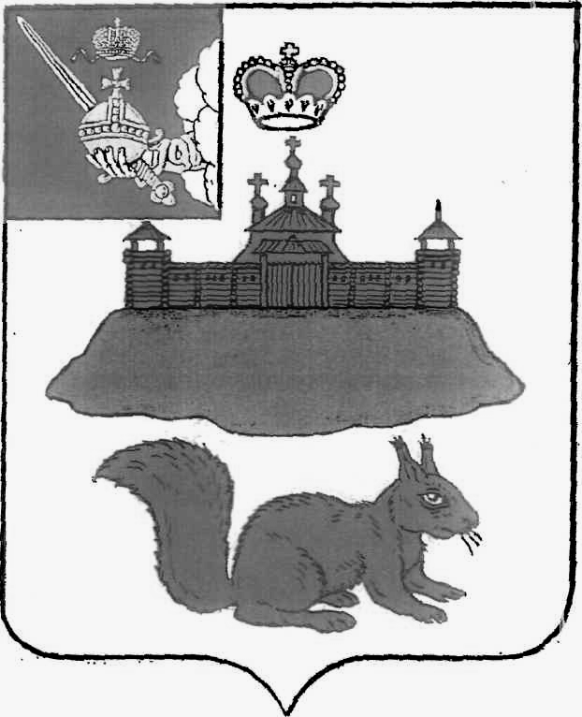

АДМИНИСТРАЦИЯ КИЧМЕНГСКО-ГОРОДЕЦКОГО МУНИЦИПАЛЬНОГО ОКРУГА ВОЛОГОДСКОЙ ОБЛАСТИ

ПОСТАНОВЛЕНИЕ

От 30.09.2024 г № 810
с. Кичменгский Городок

«О внесении изменений в постановление администрации
Кичменгско-Городецкого муниципального
округа Вологодской области от 22.03.2024 №196»

В целях укрепления доходной базы бюджета Кичменгско-Городецкого муниципального округа Вологодской области на 2024-2026 годы, принятия мер по урегулированию и взысканию задолженности по налоговым платежам, дополнительным поступлениям от «обеления» доходов, дополнительному поступлению налогов на совокупный доход, дополнительному поступлению местных налогов, дополнительному поступлению неналоговых доходов, привлечению инвестиций в округ администрация Кичменгско-Городецкого муниципального округа Вологодской области
ПОСТАНОВЛЯЕТ:

- Внести изменения в постановление администрации Кичменгско-Городецкого муниципального округа Вологодской области от 22.03.2024 №196 «Об утверждении Плана мероприятий по росту доходного потенциала Кичменгско-Городецкого муниципального округа Вологодской области на 2024-2026 годы», изложив приложение к постановлению в новой редакции согласно приложения к настоящему постановлению.
- Настоящее постановление вступает в силу со дня принятия, подлежит размещению на официальном сайте Кичменгско-Городецкого муниципального округа Вологодской области в информационно-телекоммуникационной сети «Интернет».

Первый заместитель главы
Кичменгско-Городецкого
муниципального округа О.В. Китаева

